JAMES WHITE
Premiéra 14. 4. 2016
Cynthia Nixon a Christoper Abbot v hlavních rolích strhujícího dramatu

Newyorčan James White (Christopher Abbot) je lehkomyslný dvacátník se sebedestruktivní sklony, povaleč, který navzdory své inteligenci není schopen si udržet práci. Přežívá na gauči své matky Gail (Cynthia Nixon, známá ze seriálu Sex ve městě), která jeho životní styl neschvaluje a navíc bojuje s rakovinou. James řeší situaci útěkem k sexu a drogám do té chvíle, kdy začne být Gailin stav opravdu vážný
a on se musí postavit tváří v tvář realitě, kterou nemůže ignorovat.
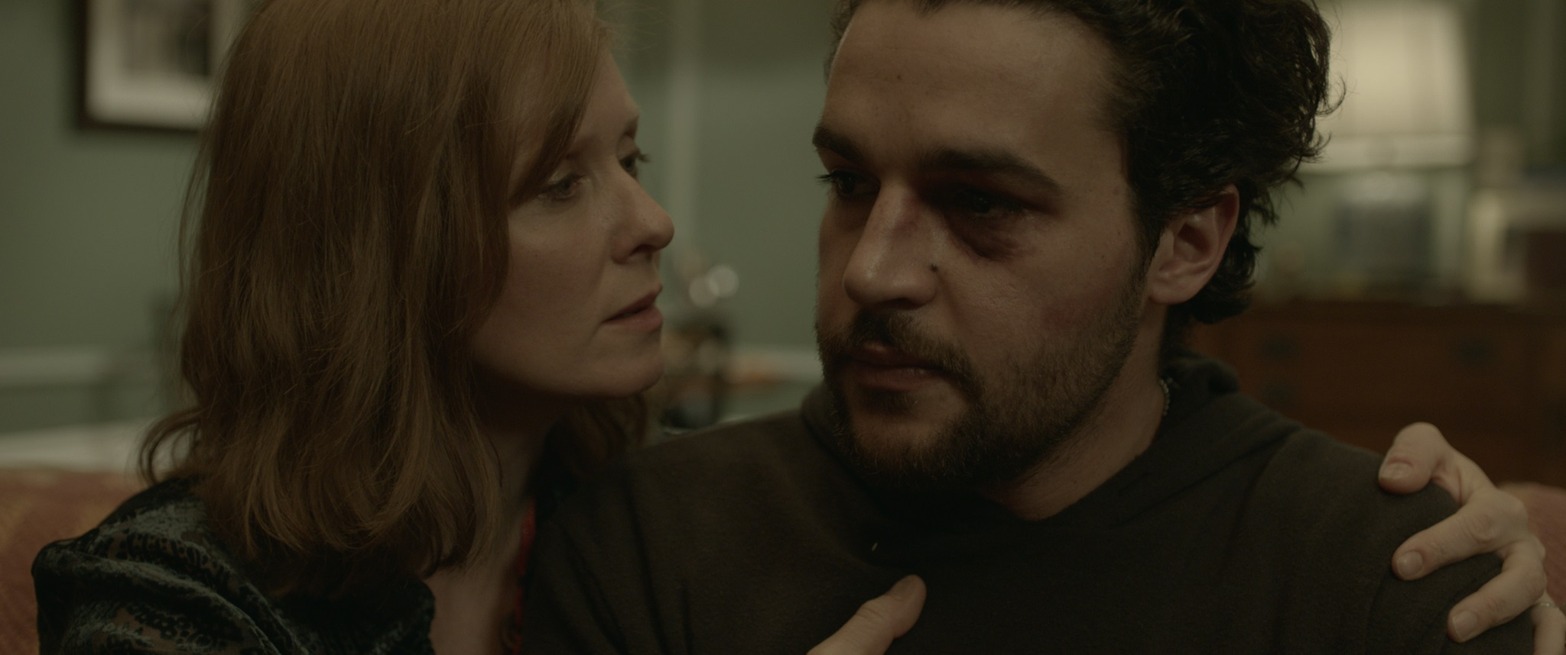
Autobiograficky laděný film plný hněvu, něhy i humoru natočil jako svůj celovečerní režijní debut producent Josh Mond z úspěšné nezávislé produkční společnosti Borderline Films. Film získal několik festivalových ocenění včetně diváckých cen na festivalech v Sundance (2015), losangeleském AFI Festu (2015) a tři ocenění na Independent Spirit Awards 2016.
Režie: Josh Mond / Scénář: Josh Mond / Kamera: Mátyás Erdély / Hrají: Christopher Abbott, Cynthia Nixon, Scott Mescudi, Ron Livingston, Makenzie Leigh / Střih: Matthew Hannam / Hudba: Scott "Kid Cudi" Mescudi / Země: USA / Rok výroby: 2015 / Stopáž: 85 min. / Přístupnost: do 15 let nevhodný / Česká premiéra: 14. 4. 2016

Orig. trailer: https://www.youtube.com/watch?v=lLxWReIgAVo
Info a foto: http://artcam.cz/james-white/

Více o filmu
James White (Christopher Abbott) je problémový mladý muž něco přes dvacet, snažící se udržet kormidlo vlastního života uprostřed divokých vod současného New Yorku. Propadá sebedestruktivním sklonům a hedonismu, dokud není konfrontován s matčiným (Cynthia Nixon) obnoveným bojem s rakovinou. Nezbývá mu, než se pokusit dát svůj život dohromady a nalézt své skryté rezevy, jinak hrozí, že se pod sílícím tlakem zhroutí sám do sebe. Film „James White“, zkoumající motiv ztráty a těsného pouta mezi matkou a synem, vítěz divácké ceny Best of Next na festivalu Sundance je očekávaným autorským debutem Joshe Monda, producenta snímku „Martha Marcy May Marlene“. Přesvědčivý výkon představitele hlavního hrdiny v podání Christophera Abbotta doplňuje hvězdné obsazení vedlejších rolí v čele s Cynthií Nixon („Sex ve městě“), Scottem „Kid Cudi“ Mescudim a Ronem Livingstonem („Drinking Buddies“). Film natáčený přímo v ulicích New Yorku zachycuje intimním vizuálním stylem ponor do hlubin hrdinovy duše s citem pro křehkost lidství.
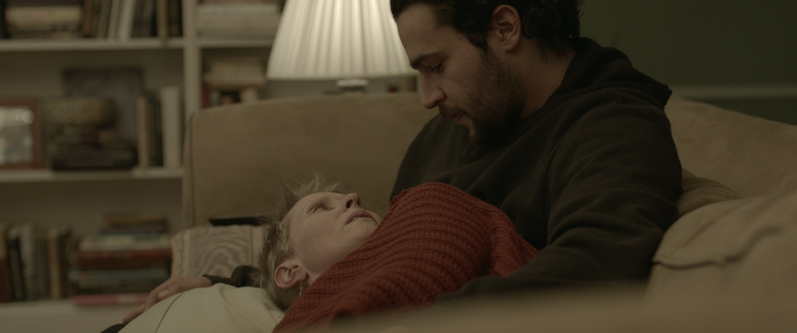
O zrodu filmu
O způsobu, jakým funguje newyorská produkční společnost Borderline Films toho bylo napsáno již mnoho, a ne náhodou – málokterá nezávislá společnost má takto jedinečnou strukturu. Tři její hlavní postavy – Antonio Campos, Sean Durkin a Josh Mond – fungují jako kolektiv a s každým novým snímkem si vyměňují role. Mond a Durkin tak produkovali filmy Antonia Campuse („Afterschool“, „Simon Killer“), který spolu s Mondem produkoval Durkinův snímek „Martha Marcy May Marlene“. U filmu „James White“ se Mond, dlouhodobý producent skupiny, poprvé ujímá režisérské role. Pro svůj debut si zvolil ryze osobní téma – příběh vlastní matky, která zemřela na rakovinu. Původně měl v úmyslu zpracovat jiné téma, ale nakonec svůj názor změnil.
Slovo režiséra
„Měl jsem před pár lety rozepsaný jiný projekt, něco podobně osobního, ale ne tolik jako James White a bylo mi doporučeno, ať se pokusím ztvárnit něco opravdu intimního,“ vysvětluje. „Nakonec jde tedy o příběh matky a syna, příběh o tom jaké to bylo vyrovnávat se s rakovinou mojí vlastní matky. James White není přesným

zachycením mého příběhu – to by v jednom filmu nebylo možné – ale rozhodně vychází z mojí potřeby vyrovnat se s tím, čim jsem prošel a dosud procházím.“

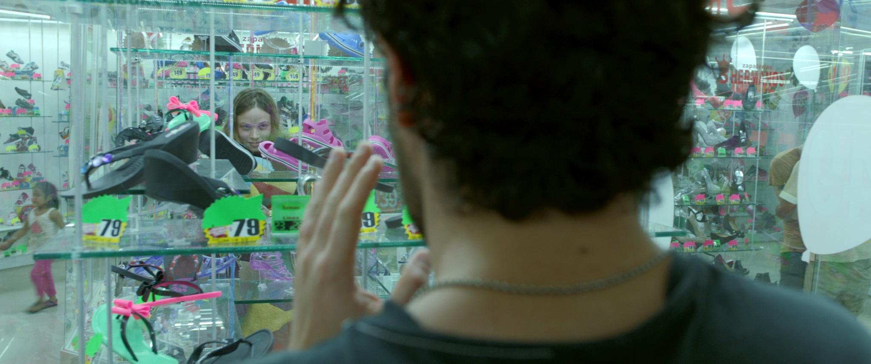
James White na Febiofestu:
http://www.febiofest.cz/cs/filmy/james-white-375
19.03.2016 / 22:15 Praha |Cinestar Praha Anděl,
20.03.2016 / 20:00 Praha |Cinestar Praha Anděl,
21.03.2016 / 17:30 Praha |Cinestar Praha Černý
23.03.2016 / 17:00 Praha |Cinestar Praha Anděl,
31.03.2016 / 20:00 Hradec Králové |Cinestar Hradec Králové
15.04.2016 / 20:00 Jablonec nad Nisou |Kino Junior
19.04.2016 / 18:00 Brno |Kino Art
20.04.2016 / 17:30 Zlín |Golden Apple Cinema

TISKOVÝ SERVIS:
Hedvika Petrželková,
Film Distribution ARTCAM,
tel. +420 776 167 567,
email: hedvika.petrzelkova@artcam.cz,
www.artcam.cz

